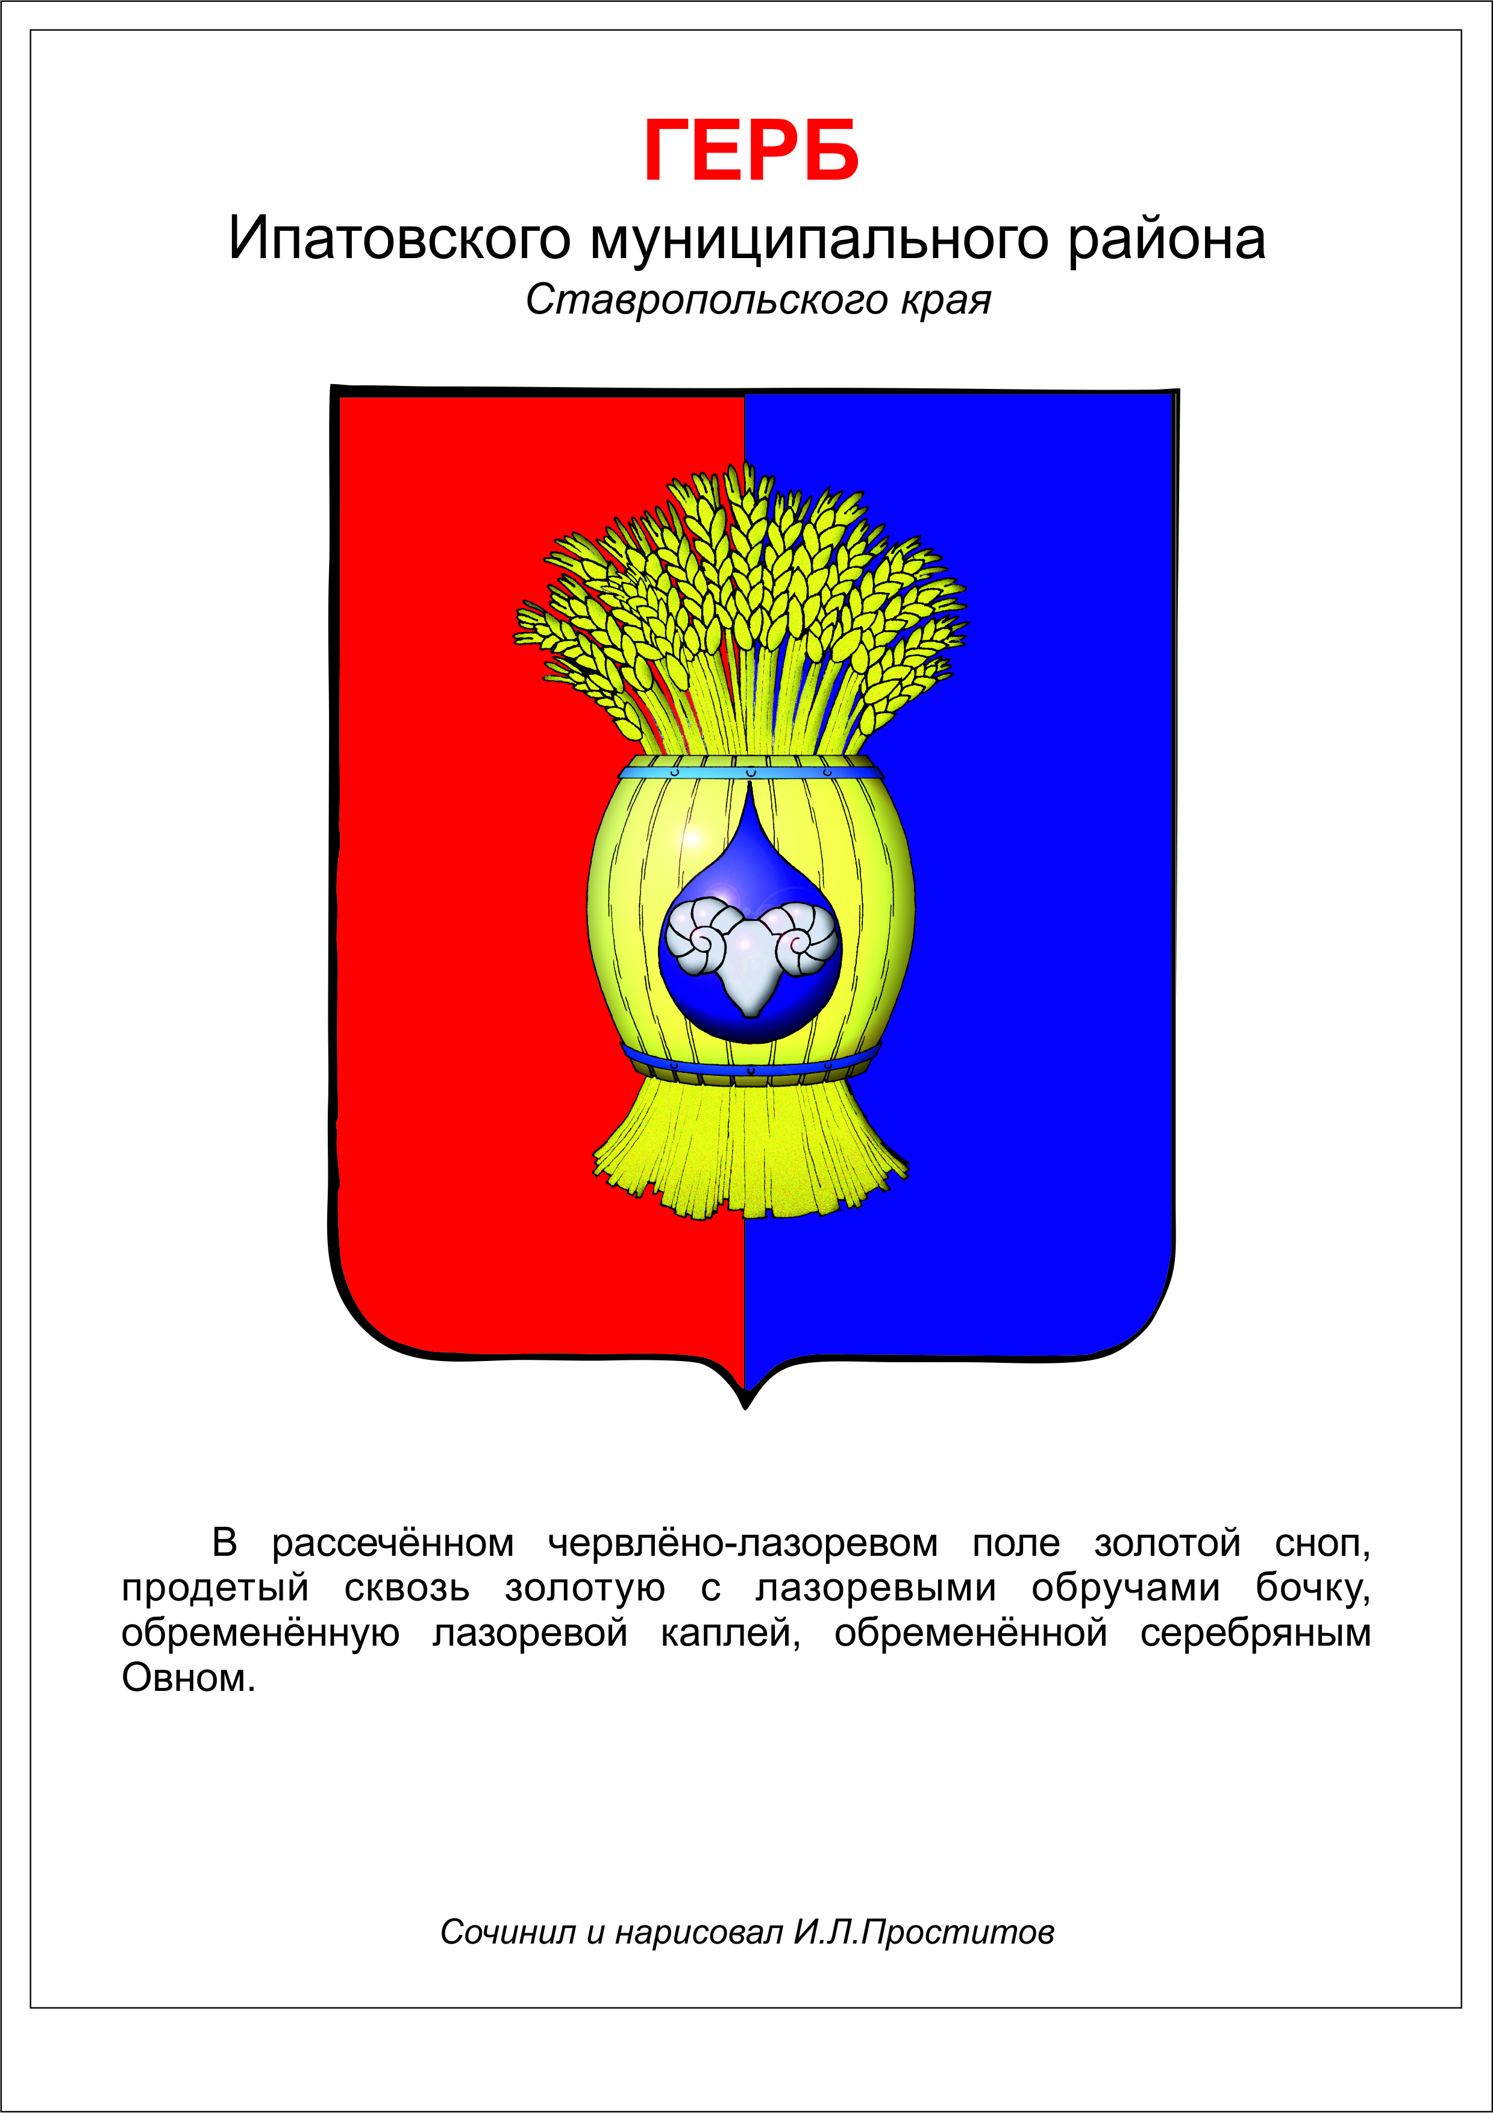
Контрольно - счетная комиссия Ипатовского муниципального округа Ставропольского края

ПРИКАЗ

18 июня 2024 г. г. Ипатово № 2

Об утверждении Положения о порядке представления гражданами, претендующими на замещение должностей муниципальной службы и муниципальными служащими в Контрольно-счётной комиссии Ипатовского муниципального округа Ставропольского края сведений о доходах, расходах, об имуществе и обязательствах имущественного характера

В целях реализации федеральных законов от 2 марта 2007 г. № 25-ФЗ «О муниципальной службе в Российской Федерации», от 25 декабря 2008 г. № 273-ФЗ «О противодействии коррупции», Указа Президента Российской Федерации от 18 мая 2009 г. № 559 «О представлении гражданами, претендующими на замещение должностей федеральной государственной службы, и федеральными государственными служащими сведений о доходах, об имуществе и обязательствах имущественного характера», постановления Губернатора Ставропольского края от 7 августа 2007 г. № 520 «О порядке представления сведений о доходах, расходах, об имуществе и обязательствах имущественного характера отдельными категориями лиц, претендующих на замещение должностей и замещающих должности, осуществление полномочий по которым влечет за собой обязанность представлять указанные сведения», и в целях повышения эффективности мер в области противодействия коррупции

ПРИКАЗЫВАЮ:

1. Утвердить прилагаемое Положение о порядке представления гражданами, претендующими на замещение должностей муниципальной службы и муниципальными служащими в Контрольно-счётной комиссии Ипатовского муниципального округа Ставропольского края сведений о доходах, расходах, об имуществе и обязательствах имущественного характера.
2. Признать утратившим силу приказ председателя Контрольно - счетной комиссии Ипатовского муниципального округа Ставропольского края от 28 февраля 2024 г. № 18 «Об утверждении Положения о порядке представления гражданами, претендующими на замещение должностей муниципальной службы и муниципальными служащими в Контрольно-счётной комиссии Ипатовского муниципального округа Ставропольского края сведений о доходах, расходах, об имуществе и обязательствах имущественного характера».
3. Обнародовать настоящий приказ в районном муниципальном казенном учреждении культуры «Ипатовская централизованная библиотечная система» Ипатовского района Ставропольского края.
4. Настоящий приказ вступает в силу на следующий день после дня его официального обнародования.
5. Контроль за выполнением настоящего приказа оставляю за собой.

Председатель Контрольно - счетной
комиссии Ипатовского муниципального
округа Ставропольского края Е.П.Деньщикова

Утверждено
приказом Контрольно-счётной комиссии Ипатовского муниципального округа Ставропольского края
от 18 июня 2024 г. № 2

Положение
о порядке представления гражданами, претендующими на замещение должностей муниципальной службы и муниципальными служащими в Контрольно-счётной комиссии Ипатовского муниципального округа Ставропольского края сведений о доходах, расходах, об имуществе и обязательствах имущественного характера

1. Настоящее Положение определяет порядок представления:
а) гражданами Российской Федерации (далее - гражданин) претендующими на замещение должностей муниципальной службы в Контрольно-счётной комиссии Ипатовского муниципального округа Ставропольского края (далее - Контрольно-счётная комиссия) предусмотренных перечнем должностей муниципальной службы в Контрольно-счётной комиссии, при замещении которых муниципальные служащие обязаны представлять сведения о доходах, об имуществе и обязательствах имущественного характера, а также сведений о доходах своих супруги (супруга) и несовершеннолетних детей, утвержденный приказом председателя Контрольно-счётной комиссии сведений о доходах и принадлежащем им на праве собственности имуществе, об обязательствах имущественного характера, а также сведений о доходах своих супруг (супругов) и несовершеннолетних детей, об имуществе, принадлежащем им на праве собственности, и об их обязательствах имущественного характера (далее - сведения о доходах, об имуществе и обязательствах имущественного характера);
б) муниципальными служащими Контрольно-счётной комиссии, замещавшими по состоянию на 31 декабря отчетного года должности, предусмотренные перечнем должностей муниципальной службы в Контрольно-счётной комиссии, при замещении которых муниципальные служащие обязаны представлять сведения о своих доходах, об имуществе и обязательствах имущественного характера, а также сведения о доходах, об имуществе и обязательствах имущественного характера своих супруги (супруга) и несовершеннолетних детей, утвержденный приказом председателя Контрольно-счётной комиссии (далее соответственно - муниципальные служащие, перечень должностей), сведений о доходах, расходах и принадлежащем им на праве собственности имуществе, об обязательствах имущественного характера, а также сведений о доходах, расходах своих супруг (супругов) и несовершеннолетних детей, об имуществе, принадлежащем им на праве собственности, и об их обязательствах имущественного характера (далее - сведения о доходах, расходах, об имуществе и обязательствах имущественного характера);
в) муниципальными служащими, замещающими должности, не включенные в перечень должностей, и претендующими на замещение должности муниципальной службы, включенной в перечень должностей (далее - кандидат на должность муниципальной службы, предусмотренную перечнем должностей), при назначении на должность, включенную в перечень должностей, сведений о доходах, об имуществе и обязательствах имущественного характера.
2. Гражданин, претендующий на замещение должности муниципальной службы, кандидат на должность муниципальной службы, предусмотренную перечнем должностей, при назначении на должность, включенную в перечень должностей, обязаны представлять сведения о своих доходах, об имуществе и обязательствах имущественного характера, а также сведения о доходах, об имуществе и обязательствах имущественного характера своих супруги (супруга) и несовершеннолетних детей по форме справки о доходах, расходах, об имуществе и обязательствах имущественного характера, утвержденной Президентом Российской Федерации, заполненной с использованием специального программного обеспечения «Справки БК», размещенного на официальном сайте Президента Российской Федерации или на официальном сайте государственной информационной системы в области государственной службы в информационно-телекоммуникационной сети «Интернет» (далее - справка).
3. Муниципальный служащий, замещающий должность муниципальной службы, включенную в перечень должностей, обязан представлять сведения о своих доходах, расходах, об имуществе и обязательствах имущественного характера, а также сведения о доходах, расходах, об имуществе и обязательствах имущественного характера своих супруги (супруга) и несовершеннолетних детей по форме справки ежегодно, не позднее 30 апреля года, следующего за отчетным.
4. В Контрольно-счётную комиссию представляются:
а) сведения о своих доходах, об имуществе и обязательствах имущественного характера, а также сведения о доходах, об имуществе и обязательствах имущественного характера своих супруги (супруга) и несовершеннолетних детей – гражданином, претендующим на замещение должности муниципальной службы, кандидатом на должность муниципальной службы, предусмотренную перечнем должностей;
б) сведения о своих доходах, расходах, об имуществе и обязательствах имущественного характера, а также сведения о доходах, расходах, об имуществе и обязательствах имущественного характера своих супруги (супруга) и несовершеннолетних детей - муниципальным служащим, замещающим должность муниципальной службы в Контрольно-счётной комиссии, включенную в перечень должностей.
5. Гражданин, претендующий на замещение должности муниципальной службы при назначении на должность муниципальной службы, включенную в перечень должностей представляет:
а) сведения о своих доходах, полученных от всех источников (включая доходы по прежнему месту работы или месту замещения выборной должности, пенсии, пособия, иные выплаты) за календарный год, предшествующий году подачи документов для поступления на муниципальную службу, а также сведения об имуществе, принадлежащем ему на праве собственности, и о своих обязательствах имущественного характера по состоянию на первое число месяца, предшествующего месяцу подачи документов для поступления на муниципальную службу (на отчетную дату);
б) сведения о доходах супруги (супруга) и несовершеннолетних детей, полученных от всех источников (включая заработную плату, пенсии, пособия, иные выплаты) за календарный год, предшествующий году подачи гражданином, претендующим на замещение должности муниципальной службы документов для замещения должности муниципальной службы, а также сведения об имуществе, принадлежащем им на праве собственности, и об их обязательствах имущественного характера по состоянию на первое число месяца, предшествующего месяцу подачи гражданином, претендующим на замещение должности муниципальной службы, документов для замещения должности муниципальной службы (на отчетную дату).
6. Кандидат на должность муниципальной службы, предусмотренную перечнем должностей, представляет сведения о доходах, об имуществе и обязательствах имущественного характера в соответствии с пунктом 5 настоящего Порядка.
7. Муниципальный служащий представляет ежегодно:
а) сведения о своих доходах, полученных за отчетный период (с 1 января по 31 декабря) от всех источников (включая денежное вознаграждение, денежное содержание, пенсии, пособия, иные выплаты), а также сведения об имуществе, принадлежащем ему на праве собственности, и о своих обязательствах имущественного характера по состоянию на конец отчетного периода;
б) сведения о доходах супруги (супруга) и несовершеннолетних детей, полученных за отчетный период (с 1 января по 31 декабря) от всех источников (включая заработную плату, пенсии, пособия, иные выплаты), а также сведения об имуществе, принадлежащем им на праве собственности, и об их обязательствах имущественного характера по состоянию на конец отчетного периода;
в) сведения о своих расходах, а также о расходах своих супруги (супруга) и несовершеннолетних детей за отчетный период (с 1 января по 31 декабря) по каждой сделке по приобретению земельного участка, другого объекта недвижимости, транспортного средства, ценных бумаг (долей участия, паев в уставных (складочных) капиталах организаций), цифровых финансовых активов, цифровой валюты, совершенной им, его супругой (супругом) и (или) несовершеннолетними детьми в течение календарного года, предшествующего году представления таких сведений, если общая сумма таких сделок превышает общий доход данного лица и его супруги (супруга) за три последних года, предшествующих отчетному периоду.
8. В случае если гражданин, претендующий на замещение должности муниципальной службы или муниципальный служащий обнаружили, что в представленных ими в Контрольно-счётную комиссию сведениях о доходах, об имуществе и обязательствах имущественного характера не отражены или не полностью отражены необходимые сведения либо имеются ошибки, они вправе представить уточненные сведения о доходах, об имуществе и обязательствах имущественного характера в порядке, установленном настоящим Порядком.
Муниципальный служащий может представить уточненные сведения о доходах, об имуществе и обязательствах имущественного характера в течение 1 месяца после окончания срока, указанного в пункте 3 настоящего Порядка.
Гражданин, претендующий на замещение должности муниципальной службы, кандидат на должность муниципальной службы, предусмотренную перечнем должностей, могут представить уточненные сведения о доходах, об имуществе и обязательствах имущественного характера в течение 1 месяца со дня представления сведений о доходах, об имуществе и обязательствах имущественного характера в соответствии с пунктом 5 настоящего Порядка.
9. В случае невозможности по объективным причинам представить сведения о доходах, об имуществе и обязательствах имущественного характера своих супруги (супруга) и несовершеннолетних детей, муниципальный служащий подает заявление в комиссию по соблюдению требований к служебному поведению муниципальных служащих и урегулированию конфликта интересов в Контрольно-счётной комиссии.
10. Проверка достоверности и полноты сведений о доходах, расходах, об имуществе и обязательствах имущественного характера, представляемых в соответствии с настоящим Порядком, осуществляется в соответствии с законодательством Российской Федерации и законодательством Ставропольского края, нормативно правовыми актами Контрольно-счётной комиссии.
11. Сведения о доходах, об имуществе и обязательствах имущественного характера, представляемые в соответствии с настоящим Порядком гражданином, претендующим на замещение должности муниципальной службы, кандидатом на должность муниципальной службы, предусмотренную перечнем должностей, при назначении на должность, а также сведения о доходах, расходах, об имуществе и обязательствах имущественного характера, ежегодно представляемые муниципальным служащим, и информация о результатах проверки достоверности и полноты этих сведений приобщаются к личному делу муниципального служащего. Указанные сведения также могут храниться в электронном виде.
В случае если гражданин, претендующий на замещение должности муниципальной службы, кандидат на должность муниципальной службы, предусмотренную перечнем должностей, представившие в Контрольно-счётную комиссию сведения о своих доходах, об имуществе и обязательствах имущественного характера, а также о доходах, об имуществе и обязательствах имущественного характера своих супруги (супруга) и несовершеннолетних детей, не были назначены на должность муниципальной службы, указанные сведения в дальнейшем не могут быть использованы и подлежат уничтожению.
12. Сведения о доходах, расходах, об имуществе и обязательствах имущественного характера относятся к конфиденциальной информации (за исключением сведений, которые в установленных законодательством Российской Федерации случаях могут быть опубликованы в средствах массовой информации), если законодательством Российской Федерации они не отнесены к сведениям, составляющим государственную и иную охраняемую федеральными законами тайну.
13. Сведения о доходах, расходах, об имуществе и обязательствах имущественного характера муниципального служащего, его супруги (супруга) и несовершеннолетних детей размещаются в информационно-телекоммуникационной сети «Интернет» на официальном сайте администрации Ипатовского муниципального округа Ставропольского края на странице Контрольно-счётной комиссии, лицом ответственным за работу по профилактике коррупционных и иных правонарушений и предоставляются для опубликования средствам массовой информации в порядке и сроки, определяемые правовым актом Контрольно-счётной комиссии.
14. Муниципальные служащие, в должностные обязанности которых входит работа со сведениями о доходах, расходах, об имуществе и обязательствах имущественного характера, виновные в их разглашении или использовании в целях, не предусмотренных законодательством Российской Федерации, несут ответственность в соответствии с законодательством Российской Федерации.
15. Непредставление гражданином, претендующим на замещение должности муниципальной службы при поступлении на муниципальную службу, кандидатом на должность муниципальной службы, предусмотренную перечнем должностей, при назначении на должность, включенную в перечень должностей, сведений о своих доходах, об имуществе и обязательствах имущественного характера, а также сведений о доходах, об имуществе и обязательствах имущественного характера супруги (супруга) и несовершеннолетних детей, представление заведомо неполных сведений, за исключением случаев, установленных федеральными законами, либо представление заведомо недостоверных сведений, является основанием для отказа в приеме указанных гражданин, претендующего на замещение должности муниципальной службы на муниципальную службу, кандидата на должность муниципальной службы, предусмотренную перечнем должностей.
16. Непредставление муниципальным служащим сведений о своих доходах, расходах, об имуществе и обязательствах имущественного характера, а также сведений о доходах, расходах, об имуществе и обязательствах имущественного характера супруги (супруга) и несовершеннолетних детей в случае, если представление таких сведений обязательно, либо представление заведомо неполных сведений, за исключением случаев, установленных федеральными законами, либо представление заведомо недостоверных сведений является правонарушением, влекущим увольнение муниципального служащего с муниципальной службы.
__________________

